Techniques physiques en phase vapeur (PVD)
2. Ablation laser PLD

Introduction :
Une technique plus récente use d'un faisceau laser focalisé sur le matériau à évaporer. L’intérêt de cette technique est que, à l'inverse des modes précédentes, la source principale d'énergie thermique est externe au système à vide et ne provoque pas d'effets secondaires de dégazage, dus au rayonnement d'un filament chauffant porté à température élevée ou plus à l'intérieur de l'enceinte.
La synthèse de nanoparticules et la formation de films nanostructurés par PLD nécessite une bonne connaissance des processus d’interaction laser-matière et de ceux qui en découlent : transfert d’énergie du faisceau laser vers la cible, désorption, évaporation, ablation de la matière, formation et expansion d’un plasma sous vide ou sous atmosphère contrôlée, condensation et formation des nanoclusters, et finalement déposition. Tous ces processus sont directement reliés aux paramètres expérimentaux (parfois même reliés entre eux) tel que les propriétés de la cible, les conditions d’irradiation (longueur d’onde, durée de l’impulsion laser, fluence), la pression et la nature du gaz environnent, la position du substrat ou encore sa température. Comme on peut le constater, bien que relativement simple à mettre en œuvre.

Principe de l’ablation laser :
La technique consiste à focaliser un rayonnement laser intense et avec une longueur d’onde compatible avec la bande d’absorption du matériau à évaporer à travers le hublot d’une enceinte à vide sur la surface d’une cible massive où le faisceau est partiellement absorbé. A partir d’une certaine densité de puissance fournie à la cible, une quantité significative de matière est arrachée de la cible avec une distribution spatiale de la forme d’une plume. Un substrat est situé à quelques centimètres face à la cible et les espèces de la plume d’ablation viennent se condenser à sa surface. La croissance du film est obtenue impulsion après impulsion.

Le principe de base de la PLD est schématisé sur la figure ci-dessous.
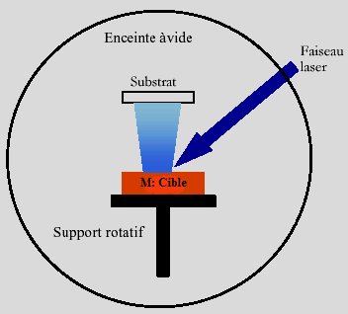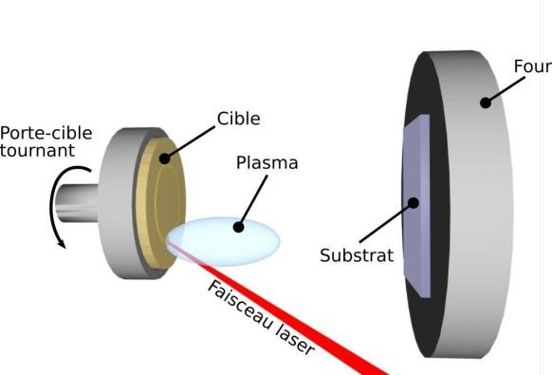

Figure 8 : Principe de l’ablation par faisceau laser pulsé.

Etapes :

On peut considérer quatre étapes successives dans le dépôt par ablation laser :
      - l’interaction laser-cible conduisant à la vaporisation du matériau. Pour simplifier, nous ne considérerons que l’interaction laser-matière en régime nanoseconde. Dans ce cas, le processus est purement thermique, c’est-à-dire que l’énergie absorbée est redistribuée dans le matériau par couplage électrons-phonons ce qui provoque le chauffage du matériau et sa vaporisation.
      - la désorption initiale décrivant la formation du plume ; cette étape est concentrée dans une zone au-dessus de la surface de la cible, proche de celle-ci, dans laquelle un équilibre thermique se produit du fait des collisions nombreuses entre les particules ;
      - l’expansion du plume permettant le transfert de la matière de la cible jusqu’au substrat ;
      - la croissance du film.

Mécanismes de l’ablation laser

      - faisceau laser : dans un milieu ultravide, les impulsions lasers permettent l’évaporation de matériaux sous forme de plasma. La pureté des dépôts ne dépend, dans ce cas, que de la pureté de la cible utilisée.
      - Le seuil de densité de puissance à partir duquel une plume se développe dépend du matériau cible, de sa morphologie mais aussi et surtout des caractéristiques de la source laser comme la longueur d’onde et la durée de l’impulsion.
Ce seuil d’ablation est très généralement de l’ordre de 10 à 50 MW/cm² pour les lasers de type UV.
      - Au cours du procédé de croissance, un gaz neutre ou réactif peut être introduit dans l’enceinte, qui peut affecter les espèces de la plume ou en surface du film en croissance.

      - Le substrat peut également être chauffé durant la croissance pour apporter l’énergie supplémentaire aux espèces adsorbées et ainsi favoriser la cristallisation du film mince.

Avantages et inconvénients

L’ablation laser présente un certain nombre d’avantages pour la croissance de couches minces :
      - D’un point de vue technique par exemple, la source d’énergie est à l’extérieur de la chambre à vide, ce qui procure un maximum de flexibilité quant aux matériaux utilisés.
      - Des films minces de tous types de matériaux de haute pureté à température ambiante, qu’ils soient isolants, semi-conducteur, conducteurs ou supraconducteurs ont pu être fabriqués par ablation laser.
      - De plus, la plupart des matériaux solides peut s’ablater ; mais surtout, la composition du matériau cible se trouve dans le film mince dans des conditions de croissance optimales : la technique est congruente, ce qui permet de fabriquer des matériaux composés très complexes en couches minces.
      - C’est un procédé qui permet le dépôt d’une large variété de matériaux sur tout type de substrats.

Mais derrière la simplicité de la mise en œuvre de la PLD, les processus physiques impliqués sont très complexes.

